**Oscar Trejo Martinez**

45 Años

Calle Perla 27

Fracc. Hacienda Piedras Negras

Municipio San Vicente Chicoloapan de Juárez

Tel. 5550603751

Tel. 5610287143

E-mail oscartm24.otm@gmail.com

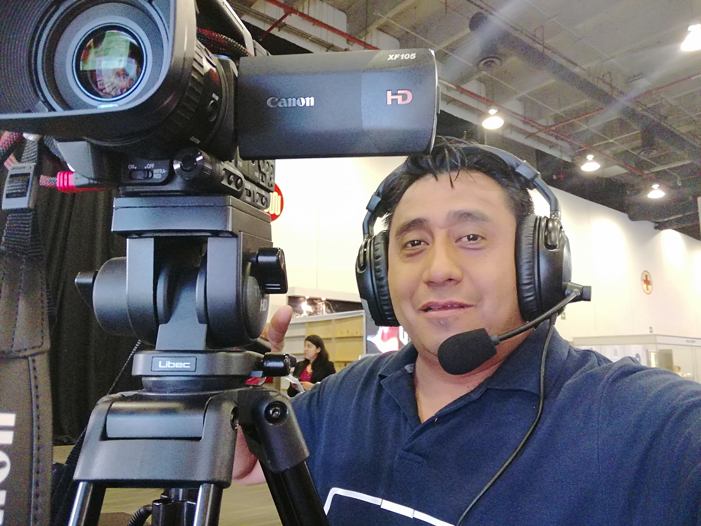

**ESTUDIOS**

**Grado Máximo de estudios. Nivel Medio Superior**

**Año**  Generación 88-91

Escuela Particular Preparatoria Netzahualcóyotl

**IDIOMAS**

**Ingles Básico**

**EXPERIENCIA LABORAL**

**EDICOMM.**

**2018-2019**

**Ediciones y comunicaciones Multimedia de México.**

Sector: Editorial dedicada a la creación de suplementos periodísticos y contenido digital (video, spots para radio digital, contenido para redes sociales) que destaca alianzas, logros, cambios de imagen, así como lanzamiento de productos nuevos.

**Cargo ocupado**. Gerente de área multimedia.

**Tareas realizadas.** Responsable del personal y de la generación de todo el contenido multimedia y radio digital que es el entregable a los clientes.

* Entrevistas.
* Spots para radio digital.
* Capsulas publicitarias.
* Fotografía.
* Generación de contenido para redes sociales.
* Supervisión de operación de radio digital (Radio Management).
* Edición de video.
* Edición de Audio.

2018.

**Coproducción del programa. En casa de Mara** con la periodista Mara patricia Castañeda.

(Logística y producción, operación y manejo de cámara, registro de audio, iluminación, entrega de material para ingesta)

**Freelance en proyectos como:**

* Caravanas FarAmigo. (Circuito cerrado, Streaming, enlaces en vivo con equipo teradek)
* Grabación de Lobos Marinos para comercial de bioparque estrella.
* Grabación y edición de spot para vino chileno Tarapacá.
* Colaboraciones con empresa BPS de México dedicados a desarrollar soluciones de internet, televisión y eventos en vivo.

**De Noviembre de 2017 a Mayo de**

**2018 Naucalpan Edo de México)**

**Barba Negra Organic Films.** Sector: Producción de Audio y Video

**Cargo ocupado**. Asistente de Producción, Camarógrafo y Sonidista

**Tareas realizadas.**

* + - Registro de audio con equipo digital Tascam DR 40 y DR60 Mrk ll
    - Producción de Programa pulso Inmobiliario que se transmitía vía Streaming para YouTube y Facebook.
    - Streaming de programa en Casa de Mara conducido por la periodista Mara Patricia Castañeda.
    - Streaming congresos de ramo farmacéutico.
    - Circuito Cerrado.
    - Grabación de entrevistas.
    - Grabación de contenido para programa clarketazo con Mauricio Clark (capsulas, retos, transponte público, negocios, etc.)

**Red Ballón Films.** Sector: Casa productora de audio y video

**Cargo ocupado:** Camarógrafo Realizador, sonidista, talento

* Tareas realizadas:
* Grabación de entrega de premios de la revista Fud and Travel
* Grabación de atracciones en Bioparque Estrella para comercial de televisión
* Grabación con clientes de Bioparque Estrella como Mc Donalds, Juguetron etc. para comercial en televisión.
* Grabación de una temporada de 13 capítulos de programa infantil (ratos, retos y risas) con duración de 1 hora por capitulo.
* Manejo de Muppets para programa infantil ratos, retos y risas.
* Grabación de conferencias de Médicos con traductores en hasta 3 idiomas

**Destinos Te Movemos.** Sector: Contenido Multimedia a bordo de Autobuses de Lujo.

Cargo ocupado. Asistente de Producción.

Tareas realizadas:

* Gestionar permisos para llevar acabo la grabación en locaciones.
* Coordinar el equipo técnico, personal operativo y medio de transporte en el cual se desplazaría la producción.
* Manejo de claqueta y validación de tomas necesarias para la edición de acuerdo a los requerimientos
* En caso de requerir talento realizar casting, acordar pago, y dar llamado para el día de la grabación.

**REFERENCIAS LABORALES**

**Víctor Badillo**

Brodcast Production Services BPS (CDMX)

Gerente General

Teléfono 5561973169 E-mail v.badillo@bpservicesmexico.com

**Leonardo Rodríguez López**

Barba Negra Organics Films (Naucalpan Edo de Mex)

Productor General

Teléfono 5529714161 E-mail leeeo10@hotmail.com

**REFERENCIAS PERSONALES**

**Héctor Contreras.**

Editor

5516608943

timeiscoming@hotmail.com

**Alejandro Quiroz.**

Switcher en Tv Azteca

Tel. 771-363 8329

alexkir.12.12@gmail.com

**Deportes Hobbies:** ejercicio en gimnasio (pesas), frontón.